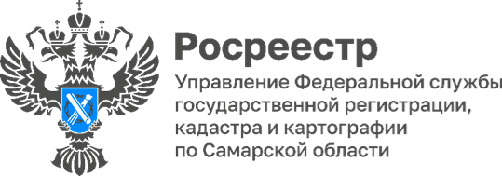 20.03.2026

Законопроект, упрощающий оформление прав
на общее имущество в СНТ
Садоводы часто задают вопрос: «Кому принадлежит земля в СНТ, которая не относится к садовым участкам? И как ее можно оформить?»
Начальник отдела регистрации земельных участков самарского Росреестра Павел Найдовский отвечает: «Земля, находящаяся на территории СНТ и не относящаяся к садовым участкам, является общим имуществом. На ней могут располагаться дороги, инженерные коммуникации, места для сбора бытовых отходов, спортивные площадки и другое имущество для общих нужд.
Росреестр внес в Правительство РФ законопроект, который упрощает механизм оформления прав на общее имущество СНТ. Это позволит наладить механизмы передачи общего имущества СНТ в пользование ресурсоснабжающим организациям: электросетевым или газовым организациям, в том числе, при проведении социальной газификации СНТ.
Согласно Закону 217-ФЗ, общее имущество СНТ должно находиться в общей долевой собственности членов СНТ. Однако, чтобы оформить общее имущество потребуется:
- провести общее собрание членов СНТ;
- рассчитать доли в праве общей собственности;
- оформить в Росреестре;
- уплатить госпошлину за регистрацию.
Законопроект же предусматривает, что право собственности членов СНТ на общее имущество возникает в силу закона с момента его постановки на кадастровый учет в Росреестре (аналогично с общим имуществом собственников помещений в МКД). Это намного упростит оформление прав на общее имущество СНТ и значительно сократит затраты садоводов».

Материал подготовлен пресс-службой
Управления Росреестра по Самарской области

